RESOLUCIÓN DE RECURSO IMPUGNATIVO N° 047/22

Vistos:

El recurso de impugnación presentado con fecha 7 de abril de 2022 por .........................., SEGUROS Y REASEGUROS (..........................), respecto de la Resolución Nro. 071/22, de fecha 31 de marzo de 2022, emitida por esta Defensoría del Asegurado (DEFASEG), que declaró FUNDADA la reclamación interpuesta por .........................., sobre otorgamiento de cobertura al siniestro ocurrido con fecha 30 de setiembre de 2021, conforme a los términos y condiciones del seguro vehicular contratado, póliza Nro. .........................., con vigencia del 1 de marzo de 2021 al 1 de marzo de 2022;

Que, a través del señalado recurso, .......................... cuestiona lo resuelto por este colegiado, destacando resumidamente lo siguiente: a) La resolución impugnada presenta falta de motivación y, por lo tanto, viola el debido proceso, ya que no se ha pronunciado sobre los argumentos y pruebas ofrecidos por la aseguradora, no habiendo justificado por qué no ha considerado que hubo incumplimiento por la asegurada de su deber de presentar la denuncia policial que exige la póliza, b) La señalada resolución vulnera gravemente su derecho, en la medida que se encuentra en juego una indemnización aproximada por US$ 30,000, pese a que la asegurada no ha acreditado que cumplió con sus obligaciones contractuales, las cuales eran de su pleno conocimiento, c) La Defensoría no se ha pronunciado tampoco sobre el incumplimiento del asegurado de su obligación legal de presentar la denuncia policial de manera inmediata, siendo que, en general, ha resuelto a favor de la asegurada pero sin que ésta presente medios probatorios idóneos y fehacientes que respalden sus afirmaciones, y d) Tratándose de los hechos del caso, destaca que tiene interrogantes tanto frente a la asegurada como frente a la Defensoría (las que se reproducen a continuación):

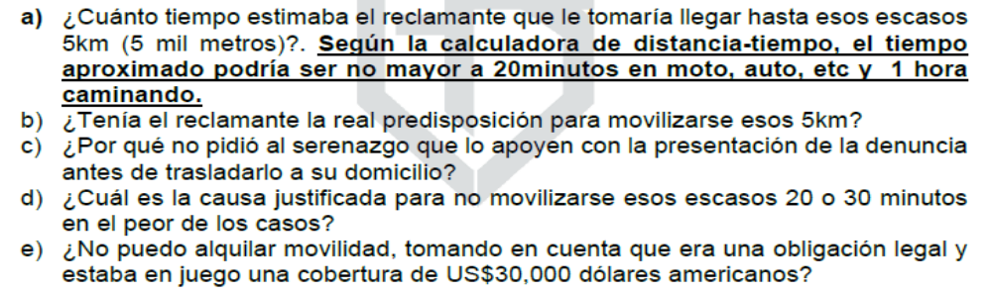

Por último, destaca que lo relativo a la información que brindó el call center es un tema ajeno a la DEFASEG, reiterando que lo resuelto le causa un grave perjuicio por el monto aproximado de la indemnización a ser pagada, US$ 30,000, para cuyo efecto .......................... vuelve a invocar los argumentos contenidos en sus descargos a la reclamación, los que este colegiado estima inútil reproducir en la presente resolución porque ya figuran referidos en la resolución impugnada;

Que, habiéndose corrido traslado de la señalada impugnación, la asegurada absolvió el respectivo trámite presentando un escrito con fecha 13 de abril de 2022, el mismo que fundamentalmente refiere a los argumentos que sustentan su reclamación y a la actuación seguida sobre la base de lo que le fue señalado en el call center;

Que, ambas partes han tenido definitivamente la oportunidad para ejercer su derecho de defensa con relación a la resolución recurrida, siendo que este colegiado estima que se encuentra suficientemente informado para resolver de manera definitiva;

Considerando:

Primero: El Reglamento de la DEFASEG (http://www.defaseg.com.pe/reglamento), en su artículo 10, establece que la parte que no se encuentre de acuerdo con lo resuelto en su oportunidad podrá impugnarlo, interponiendo el correspondiente recurso. De manera complementaria, el artículo 11 del indicado reglamento dispone que, el usuario de seguro recurre en forma voluntaria a la Defensoría, siendo que la presentación de una reclamación no limita su derecho a recurrir posteriormente ante el órgano administrativo o jurisdiccional que considere pertinente. De acuerdo a lo anterior, si el asegurado no se encuentra conforme con lo resuelto, esto último no limita la posibilidad de poder recurrir a las instancias correspondientes, a diferencia de la aseguradora que sí queda comprometida con lo resuelto por la DEFASEG.

Segundo: Atendiendo a los fundamentos de la impugnación interpuesta, se advierte finalmente que, más allá de la apreciable extensión del recurso impugnativo (16 páginas) que contiene imputaciones sobre la supuesta violación al debido proceso que .......................... invoca uniformemente en todos sus recursos impugnativos, de la reproducción de gran parte de la resolución recurrida, y de la reiteración de los mismos argumentos de defensa ya invocados en su oportunidad (y que han siso descalificados por este colegiado), lo objetivamente verificable es que .......................... a través de sus abogados externos no expone ni acredita nuevo argumento sustantivo que permita desautorizar lo resuelto, de manera que el recurso impugnativo presentado bien puede ser categorizado, por su contenido mismo, como una solicitud de revisión general, sustentada exclusivamente en el criterio de la asegurada, sin aportar medio probatorio que permita efectivamente concluir que este colegiado incurrió en un error o vicio al momento de resolver. En efecto, de la lectura del recurso impugnativo se aprecia dicha disconformidad, descalificándose lo resuelto por la DEFASEG por el solo hecho que no se ha aceptado ni se comparte los argumentos de la aseguradora, o porque se deslegitima el rechazo de cobertura y se ordena pagar la indemnización debida;

Tercero: La cuestión, por lo tanto, es que .......................... mantiene su única línea argumentativa consistente en que la asegurada no observó cargas convencionales que le eran conocidas sobre la oportunidad de practicar la denuncia policial como consecuencia de un siniestro, y no se pronuncia sobre el extenso análisis de los hechos y sobre las conclusiones de la resolución recurrida, sobre la información que la telefonista del call center brindó a la asegurada, lo cual está probado en autos, pretendiendo reabrir la discusión sobre los hechos, invocando inobservancia de obligaciones legales que no es un tema del rechazo de cobertura, y formulando interrogantes que ni siquiera planeó en la audiencia de vista, en la cual se trató precisamente sobre las actuaciones de las partes y sobre las razones por las cuales no se cumplió oportunamente con la carga contractual relativa a la denuncia policial, siendo que tales interrogantes carecen actualmente de relevancia por la sencilla razón que no se puede ingresar a un plano especulativo sobre lo que pudo ocurrir o no, o sobre lo que motivó o no una actuación, dado que ya se ha estimado que la asegurada actuó siguiendo la orientación que se le brindó en el call center, hecho que, conforme ya se ha indicado en la resolución recurrida, es fundamental por la regla de la confianza generada en el marco de la buena fe, de manera que no se puede pretender seriamente reducir la información brindada a un supuesto problema de idoneidad de servicios, argumento que también ha sido rechazado en su oportunidad, destacándose que los operadores del call center ejercen la representación oficiosa de la aseguradora, la cual responde objetivamente por aquéllos. En síntesis, lo cierto es que .........................., más allá de señalar que se le causa perjuicio por el hecho de no habérsele dado la razón, no ha invocado argumentos jurídicos que desautoricen el sentido de lo analizado y resuelto, por lo que la impugnación es meramente argumentativa.

Cuarto: Exhortar a la secretaría técnica de la DEFASEG para que cuide la tramitación de los recursos impugnativos -para su oportuna resolución- dentro de los plazos sancionados en el Reglamento, atendiendo a la fecha en que se absuelve el trámite de descargos a la impugnación y la fecha en que el expediente es presentado al colegiado para su resolución final.

Quinto: Teniendo presente los fundamentos de la impugnación interpuesta y las consideraciones precedentes, ratificando íntegramente el análisis y conclusión contenidos en la resolución recurrida, este colegiado aprecia que no existe mérito, argumento ni prueba que justifique revocar la resolución recurrida; por lo tanto,

Atendiendo a lo expresado, conforme a su reglamento, esta Defensoría resuelve:

Declarar INFUNDADO el recurso impugnativo interpuesto por .......................... y, por consiguiente, ratificar la Resolución Nro. 071/22, de fecha 31 de marzo de 2022, por lo que la aseguradora debe cumplir con otorgar la cobertura reclamada, conforme a lo sancionado en el Reglamento de la DEFASEG.

Lima, 5 de julio de 2022

La Secretaría Técnica certifica que la presente resolución cuenta con el voto de los vocales cuyos nombres figuran en el presente documento.

Marco Antonio Ortega Piana – Presidente
María Eugenia Valdez Fernández Baca – Vocal
Rolando Eyzaguirre Maccan - Vocal
Gonzalo Abad del Busto – Vocal

